ПрЕСС-РЕЛИЗ

Бесплатное приложение Домиленд

теперь доступно всем УК и ТСЖ

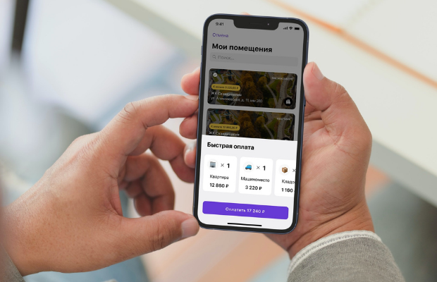

Далеко не каждая управляющая компания в России может позволить себе цифровые решения из-за высокой стоимости их внедрения и обслуживания. Чаще всего это связано с низкой рентабельностью бизнеса по управлению МКД. Только в прошлом году, по данным Росстата, из-за неплательщиков российские УК не досчитались более 625 млрд рублей.
Для того чтобы повысить собираемость платежей, упорядочить работу с заявками, автоматизировать процессы и позаботиться о комфорте жителей без лишних вложений, советуем обратить внимание на бесплатное приложение для управляющих организаций — «Домиленд».
Разработчик мобильных приложений для жилой недвижимости Домиленд заявил о готовности бесплатно обеспечить каждую управляющую организацию в сфере ЖКХ мобильным приложением для взаимодействия с жителями.

Бесплатное приложение для УК от Домиленд — это:
● прием онлайн-платежей по счетам за ЖКУ
● прием показаний ИП
● прием аварийных заявок, запросов на пропуска и других обращений
● отправка push-уведомлений
● организация ОСС и опросов
● локальная доска объявлений

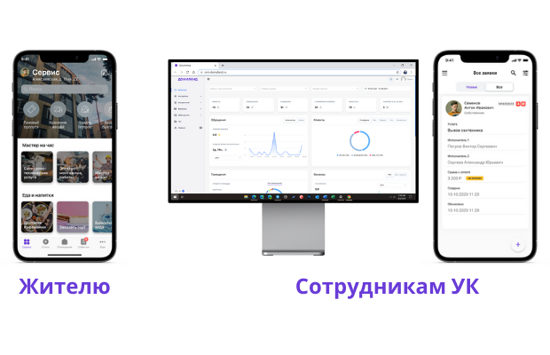
Комплект бесплатных цифровых инструментов:
● мобильное приложение жителя на iOS и Android;
● опционально web-кабинет жителя (ПК-версия);
● CRM-система для сотрудников;
● мобильное приложение Domyland Pro для сотрудников.

На сайте: https://domyland.ru/upravorg?utm_source=upravgkh&utm_medium=article&utm_campaign=freeapp&utm_term=1
можно заказать демонстрацию возможностей системы или сразу оставить заявку на подключение.

